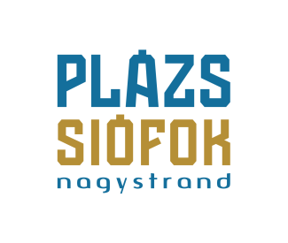
A „jövő strandbútorai” a PLÁZSON
Esztétikus napozók, innovatív árnyékolók, szellemes, ötletes funkcionálisan jól használható székek, asztalok vagy bármi más egyedi és izgalmas strandbútor vagy bútorcsalád tervezésére írt ki pályázatot a nyári ellazulás „V.I.P. centrumaként” tavaly újjáéledt PLÁZS, a siófoki nagystrandon. Bővebb információ a PLÁZS weboldalán található.
Tervezőművészeket, formatervezőket, designereket, építészeket, belsőépítészeket, design stúdiókat, szakirányban tanuló diákokat buzdítnak az ország legnagyobb fehérhomokos strandjának szervezői, hogy tervezzék meg a “jövő strandbútorait”. A siófoki PLÁZS pályázati kiírásában kérik, hogy a bútor legyen esztétikus, minőségi, legyen megjelenésében innovatív, előremutató, ugyanakkor funkcionális, könnyen és jól használható. Stílus megkötés nincs, de fontos, hogy szellemes, ötletes legyen. Az anyaghasználatban szintén nincs megkötés, de elvárt, hogy tartós és időtálló legyen, különös tekintettel a környezettudatos, újrahasznosított anyagokra. Olyan munkákat várnak, amelyek sorozatgyártásra is alkalmasak.
A pénzdíjas pályázatot neves zsűri értékeli. A PLÁZS képviselőin túl az ítészek közt szerepel Püspök Balázs formatervező, designer, egyetemi docens, a MOME Formatervező Tanszék vezetője, Göde András belsőépítész, a MOME docense, Wesselényi Garay Andor építész, urbanista, szakíró, kritikus, habilitált egyetemi docens és Vincze László építész, a Budapesti Műszaki és Gazdaságtudományi Egyetem docense.
Részletek pedig itt: www.plazssiofok.hu

Siófok, 2017. február 8.

Vető Viktória
presspresso
20 4113504

